◈ 이 력 서
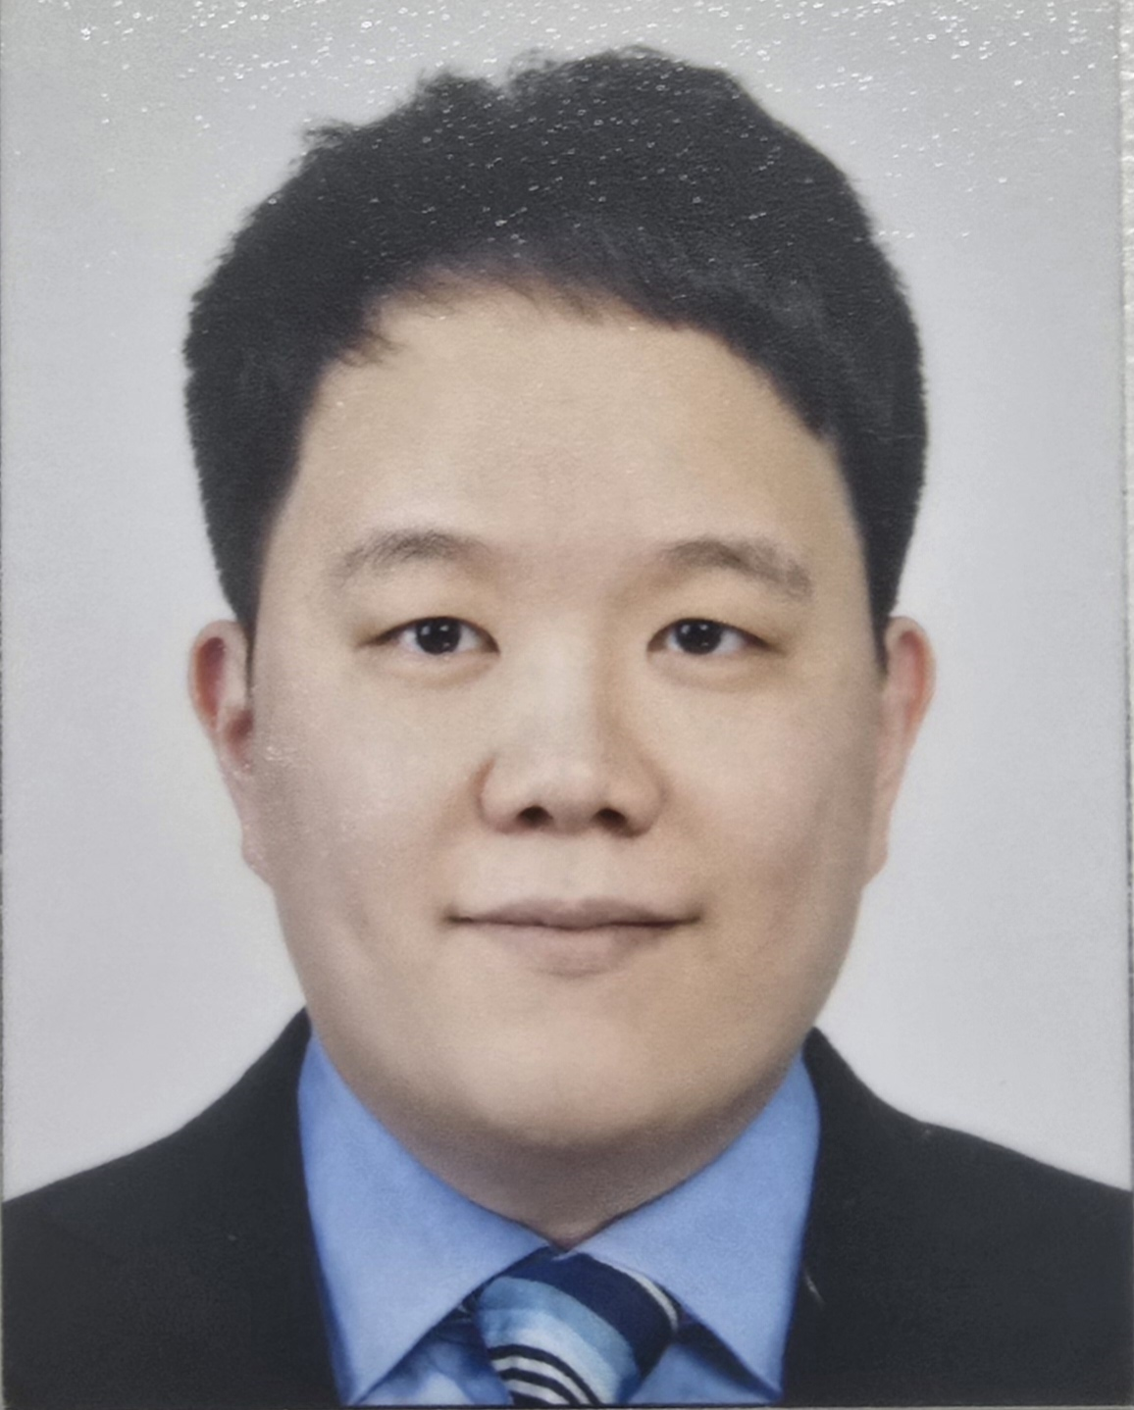 |  | 이름 | 김상윤 | 영문 | Sangyoon Kim |  | 결혼여부 | 기혼
 |  | 생년월일 | 1988. 06. 30 |  |  | E-mail | Harrysy88@gmail.com
 |  | 휴대폰 | 010-7274-5007 |  |  | 비상연락처 | 010-3482-1716
 |  | 주소 | 서울시 송파구 위례광장로163 송파더센트레 2206동 201호
◈ 학력사항
재학기간(년월) |  |  | 학교명 |  |  |  |  | 전공 |  | 졸업여부
2004.03~2007.02 |  |  | 경기고 |  | 고등학교 |  |  | 이과 |  | 졸업
2011.03~2013.07 |  |  | Spokane Falls C.C |  | 대학 |  |  | Biology |  | 중퇴
2014.03~2015.12 |  |  | 국가평생교육진흥원 |  | 전문대 |  |  | 기계공학과 |  | 졸업
2021.03~2023.03 |  |  | 고려사이버대학교 |  | 대학 |  |  | 신기술경영학과 |  | 졸업
◈ 경력사항
근무날짜 (년월) |  |  | 회사명 / 부서 |  |  | 담당업무(활용프로그램) |  |  |  | 퇴사사유  (구체적으로)
2015.12~2016.06 |  |  | VNI-Soultion / 생산관리 |  |  | 해외엔지니어 관리 |  |  |  | 인턴만료
2016.08~2017.12 |  |  | 메디튤립 / 연구소 |  |  | 케모포트, 의료용스테이플러 개발 |  |  |  | 근무조건
2018.02~2021.12 |  |  | 메디아나 / 국내영업, 해외영업 |  |  | 국내 영상의학과 item 대리점 관리  북중미 해외영업 지역 담당 |  |  |  | 근무조건
2021.12 ~ |  |  | 코스와이어 / 의료기기판매팀 |  |  | 심혈관 item direct sales / 영상의학과 item 대리점 관리 |  |  |  | 경영악화
◈ 인턴 / 대외활동 / 어학연수
활동/근무기간(년월) |  | 기관명 |  |  |  | 활동내역/수상내역
2010.10~2011.02 |  | Hilderstone College |  |  |  | 어학연수
2019.11~2020.06 |  | 서울성모병원 |  |  |  | 하이브리드수술방(혈관외과) 파견
◈ 개인능력
외국어 |  | 어학점수 또는 등급 |  |  |  |  | 자격증/면허증/교육이수 |  | 취득일(년월)
IELTS |  | 5.5 |  |  |  |  | 컴퓨터응용가공산업기사 |  | 2015년 12월
Opic |  | IM-2 |  |  |  |  | 사출금형기능사 |  | 2014년 12월
OA  (상/중/하 기재) | MS-WORD | EXCEL |  | POWER-POINT |  |  | 컴퓨터응용밀링기능사 |  | 2014년 12월
OA  (상/중/하 기재) | 상 | 상 |  | 중 |  |  | 컴퓨터응용선반기능사 |  | 2014년 10월
◈ 기타사항
장애 : 대상/비대상 | 보훈 : 대상/비대상 | 병역 : 미필 / 군필 / 면제

◈ 특이사항
*즉시 면접(가능/불가능) 및 출근(가능/불가능) – 합격 통보 이후 4주 후 출근 가능
*최종연봉
- Base : 6,290만원
- Incentive : N/A
- Benefit : 통신비(월12만원), 차량제공(월45만원), 복지포인트 100만원
*희망연봉: 6,700만원 이상

◈ 경력 기술서
회사명 | 코스와이어 | 부서 | 의료기기판매팀
근무기간 | 2021. 12 ~ | 최종연봉 | 6,290만원
주요역할 및 담당  / 활용프로그램 | 의료기기판매팀 / 책임(과장)  - 순환기내과 심혈관 Stent 서울/수도권(삼성서울, 아주대, 이대서울 등) direct sales 진행 : 월 개인매출 5,000만원  - 영상의학과 item(Guidewire) 대리점 세팅 및 관리 : 월 매출 1,000만원  - PTCA GW 은평성모병원 및 이대 서울,목동병원 코드 등록  - 순환기 내과 및 영상의학과신규 item 소싱  - 순환기 내과 및 영상의학과 시장조사 및 시장 현황 분석  - 의료기기판매팀 매출 분석 및 팀 실적 관리  - 병원별 KOL 이벤트 기획 및 판매전략 수립  - Medica, MD&M West 등 해외 전시회 참가 및 신규 item 소싱

회사명 | 메디아나 | 부서 | 해외영업본부/  해외마케팅본부
근무기간 | 2018. 02 ~2021. 12 | 최종연봉 | 3,800만원
주요역할 및 담당  / 활용프로그램 | 연구소(연구원) : 2018  - PICC 제품 개발 참여  - Clean room 공정 세팅 및 GMP 심사 획득  - 개발 문서 작성(Design input/output, 공정개발문서, 제품표준서)  - 구성품 해외 업체 발굴 및 교신  Catheter Product Manager : 2019~2020  - PICC 국내 대리점 교육 자료 작성 및 교육  - 상급종합병원(서울아산, 신촌세브란스, 가톨릭성모 병원 등) 제품 설명회 진행  - 제품 개선안 작성 및 진행(2019년 제품 개선안 KFDA 등록 완료)  - 신제품 개발 사업계획서 작성(예상 제조원가 분석, BEP 분석, 인허가시험비용 산출,  - 해외 전시회 출장 및 신규 협력사 발굴  - Catheter 설비 도입 사업 계획서 작성  - Catheter 국내.외 시장 분석 보고서 작성  - Mask 설비 도입 사업 계획서 작성  - Catheter, Mask 공정 개발 및 설비 도입  - Mask 개인 매출 달성 : 1억  - 신규사업 item 소싱 및 제품 사업 계획서 작성 : 5건  - 범부처 국가 과제 선정 및 과제 수행(초음파 Catheter 개발 : 4년 22억)  North & Central America regional manager : 2021  - 북중미 해외영업 담당  - 북중미 신규 대리점 발굴  - 체성분 분석기 미주 독점 대리점 발굴 및 계약(3년 100억)  - 해외 마케팅 겸직  - 신제품 홍보 영상 기획 및 제작 진행  - 신제품 기획 및 시장조사  - 제품 마케팅 자료 작성 및 디자인 시안 관리  - 회사 홈페이지 Renewal 작업 담당  - 해외규격인증획득지원 사업 과제 선정(2년 3800만원)

회사명 | 메디튤립 | 부서 | 연구소
근무기간 | 2016.08~2017.12 | 최종연봉 | 2,800만원
주요역할 및 담당  / 활용프로그램 | 연구소 / 연구원(기구설계 Engineer)  - 의료용 Stapler 특허 회피 설계 참여  - 의료용 Stapler 2D 도면 작성 및 관리  - 의료용 Stapler 부품, 생산 Jig 3D 설계  - Chemo-port 2D 도면 작성 및 관리  - Chemo-port 부품, 포장자재 3D 설계  - 구성품 해외 업체 소싱 및 교신
회사명 | VNI-Soulition | 부서 | 생산기술팀
근무기간 | 2015. 12 ~2017. 07 | 최종연봉 | 2,200만원
주요역할 및 담당  / 활용프로그램 | 생산기술팀 / 인턴(설비 Engineer)  - OLED 수직 증착 라인 Set-up  - 해외 Engineer 통,번역 담당  - 증착라인 조립원 관리  - 미국 실리콘벨리 Sputter 장비 검수 출장

직무강점 | - 외향적 성격 및 친화력 : 처음부터 외향적인 성격 및 높은 친화력을 토대로 순환기내과 direct sales를 진행하며 주요병원 Key doctor(아주대, 강남성심, 이대서울병원)들과 빠르게 관계를 쌓아가며 1년만에 매출 2배 성장  - 시장분석 능력 : 메디아나에서 근무 시 전락기획을 담당하며 임원진 보고 자료를 작성하며 시장분석과 신사업 검토 능력을 가지고 있음  - 시술방 참가 경험 : 흉부외과 설계 연구원으로 충북대병원 흉부외과 시술을 다수 참가하였으며, 이후 메디아나에서는 약 6개월 이상 장기 서울성모병원에 파견을 나가며 하이브리드 시술방에서 영상의학과 및 혈관외고 시술 참관 후 KOL 의견 청취 및 신규 item 개발 보고서 작성

